Lernausgangslage (Lektion 0) L 1 (Französisch)

Name: | Klasse:

AB | K | Aufgabe
Wortschatz | die Bedeutung lateinischer Vokabeln mithilfe von Lehn- und Fremdwörtern erschließen | - Ordne die Fremdwörter (die allesamt einen lateinischen Ursprung haben) den deutschen Begriffen zu.
Wortschatz
  Addition | addere (Verb) | • | • | herbeibringen
  Antiquität | antiquus (Adj.) | • | • | herrschen
  apportieren | apportare (Verb) | • | • | bereit
  Bestie | bestia (Subst.) | • | • | Rechtsanwalt
  parat | paratus (Adj.) | • | • | Hinzufügung
  regieren | regere (Verb) | • | • | alte Sache
  Jurist | ius (Subst.) | • | • | (Un)tier
Wortschatz | die Bedeutung lateinischer Vokabeln über Ähnlichkeiten zum Deutschen erschließen | - Finde nun selbst die deutschen Bedeutungen der lateinischen Wörter.
Wortschatz |  | templum – vinum –  fenestra – sol –  mater – pater –  villa – rosa –
Wortschatz | Sprachverwandtschaften erkennen | - Nenne die Bedeutung des französischen Wortes und ordne es dem lateinischen Wort zu.
Wortschatz | Sprachverwandtschaften erkennen
  Deutsch | Französisch |  |  | Lateinisch
   | table | • | • | hora
   | année | • | • | tabula
   | heure | • | • | bene
   | Salut! | • | • | annus
   | bien | • | • | salutare
Satzlehre | Satzglieder bestimmen | - Bestimme in den deutschen und lateinischen Sätzen die Satzglieder. Markiere sie mit den Abkürzungen S (Subjekt=Satzgegenstand), O (Objekt=Satzergänzung) und P (Prädikat=Satzaussage).  Beschreibe auch, welche Unterschiede dir zwischen den deutschen und lateinischen Sätzen auffallen.
Satzlehre | Satzglieder bestimmen | Unterschiede:  Satz A: .........................................................................................................  Satz B: .........................................................................................................
  A | Lucius sieht den Tempel. | B | Nun tritt er ein.
  A | Lucius templum videt. | B | Nunc intrat.
Satzlehre | Satzarten bestimmen | - Verbinde die deutschen Sätzen mit den Satzarten.
Satzlehre | Satzarten bestimmen
  Das Mädchen geht spazieren. | • | • | Frage
  Wo ist der Hund? | • | • | Aufforderung
  Hol mir bitte eine Flasche Wasser! | • | • | Aussage
Formen | lateinische Substantivendungen erschließen | - Hier siehst du die römischen Kinder Antonia und Gaius.  Bestimme bei folgenden Namen das Geschlecht. Kannst du daraus eine Regel ableiten?  Antonia
Formen | lateinische Substantivendungen erschließen | 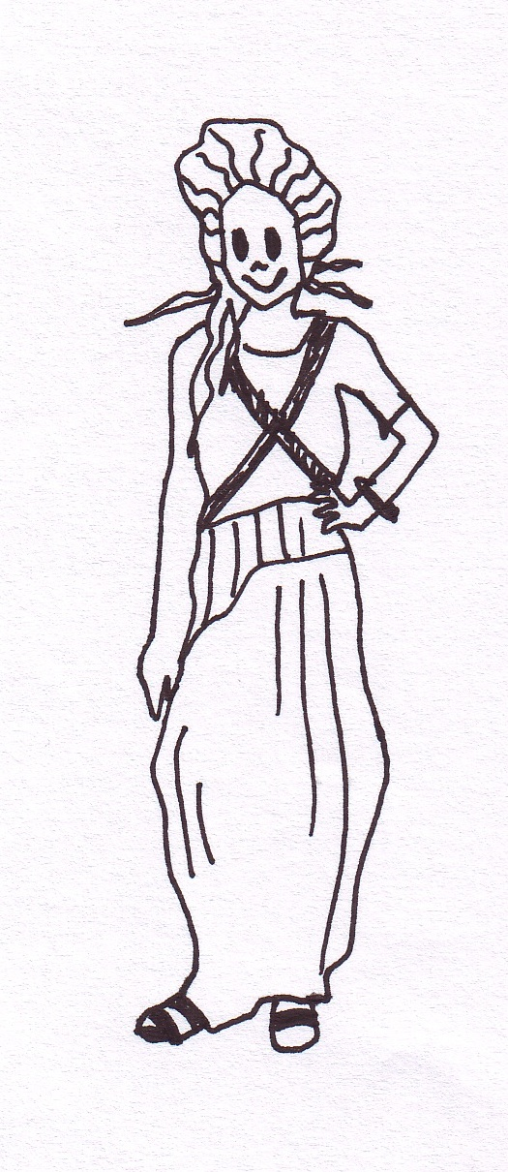  Aulus = ...............................  Galla = ...............................  Lucius = ...............................  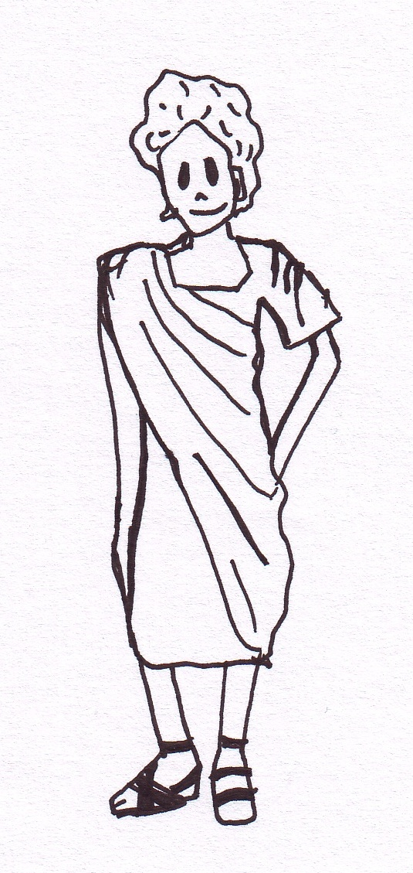  Regel: ...........................................  Gaius
Kultur | wichtige römische Kulturbegriffe kennen | - Welche dieser Begriffe hast du schon einmal gehört? Weißt du auch, was hinter ihnen steckt? Kreuze an und erkläre wenn möglich.
Kultur | wichtige römische Kulturbegriffe kennen
  Caesar | ☐ | ................................................................
  Cicero | ☐ | ................................................................
  Colosseum | ☐ | ................................................................
  Circus Maximus | ☐ | ................................................................
  Gladiator | ☐ | ................................................................
  Senator | ☐ | ................................................................
  Pont du Gard | ☐ | ................................................................
Text | lateinische Sätze einer Bildergeschichte zuordnen | - Ordne die lateinischen Sätze den Bildern zu, indem du in die Kreise den jeweiligen Buchstaben einträgst.
Text | lateinische Sätze einer Bildergeschichte zuordnen | - Servi senatorem in lectica apportant. (lectica: die Sänfte, das „Tragebett“)  - Senator Antoniam et Gaium rogat: „Ubi pater est?“  - Antonia et Gaius ante villam sedent et ludunt.  - Senator et servi Antoniam et Gaium conveniunt.
  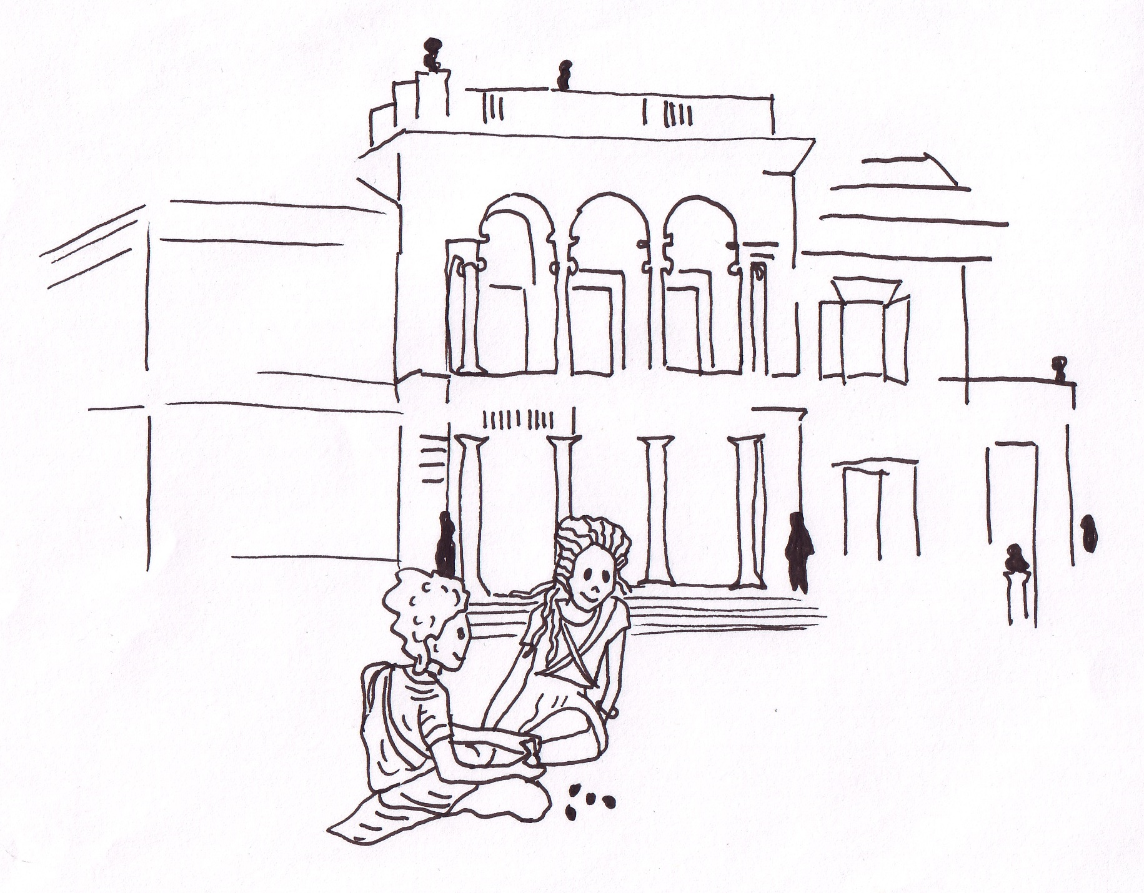  Antonia  Gaius | 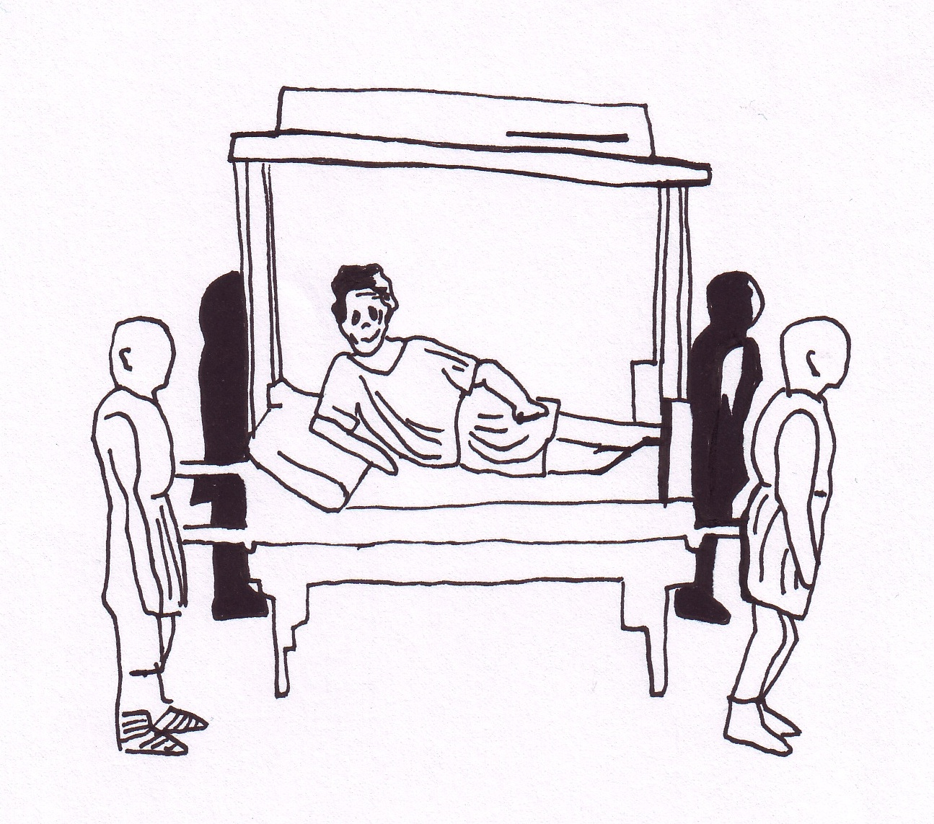  servi  senator
  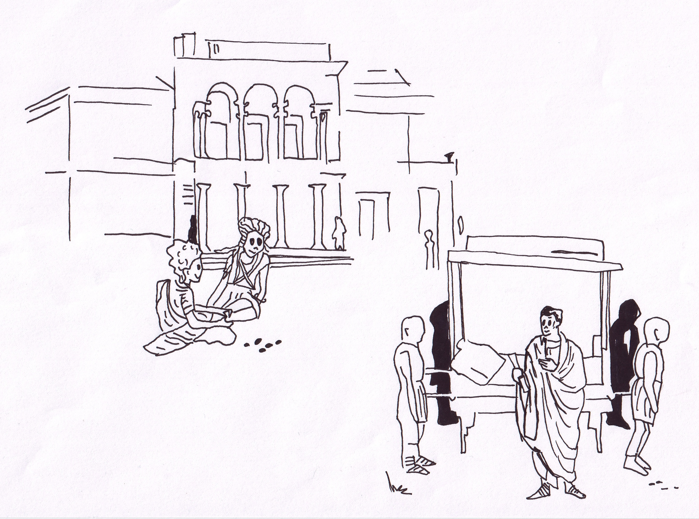 |   

